***Государственное бюджетное общеобразовательное учреждение***

***Самарской области основная общеобразовательная школа № 21***

***города Новокуйбышевска городского округа Новокуйбышевск***

***Самарской области***

***(Структурное подразделение «Детский сад» Дружная семейка»)***

**в рамках образовательной области «Познание»**

**вторая младшая группа «Ягодка»**

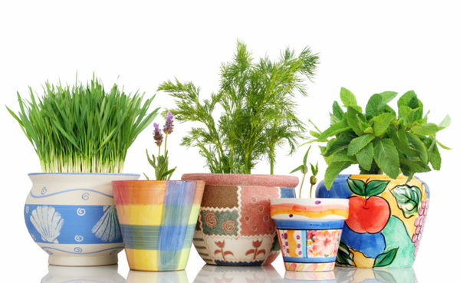

**2013 г.**

**Актуальность проекта:**

Велика роль природы в духовной жизни общества. С незапамятных времен человечество ценит природу и видит в ней не только свою кормилицу, но и мудрую воспитательницу и наставницу.

Общение с природой, познание ее тайн облагораживает человека, делает его более чутким. Чем больше мы узнаем природу своего края, тем больше мы начинаем любить его.

Познание природы, проникновение в ее причинно-следственные связи между объектами и явлениями развивает мышление и способность к формированию научного мировоззрения. Воспитательное значение природы трудно переоценить.

Большинство современных детей редко общается с природой. Экологическое образование начинается со знакомства с объектами ближайшего окружения, с которыми ребенок сталкивается каждый день. В любом городе можно найти интересные для наблюдения природные объекты: деревья, травы, кусты, насекомые, птицы и т.д. Огромную роль в экологическом образовании детей играет практическая, исследовательская деятельность в природных условиях. В процессе детского исследования ребенок получает конкретные познавательные навыки: учится наблюдать, рассуждать, планировать работу, учится прогнозировать результат, экспериментировать, сравнивать, делать выводы и обобщения. Он развивает свои познавательные способности. Ознакомление детей с природой – это средство образования в их сознании реалистических знаний об окружающем мире, основанных на чувственном опыте.

Однако не все может быть правильно понято детьми при самостоятельном общении с природой, далеко не всегда при этом формируется правильное отношение к растениям и животным. Ввести ребенка в мир природы, сформировать реалистические представления родной природы, любовь, бережное и заботливое отношение к ней – важнейшие задачи дошкольного учреждения.

Общение с природой, познание ее тайн облагораживает человека, делает его более чутким. Чем больше мы узнаем природу своей Родины, тем больше мы начинаем любить ее.

**Технологическая карта**

**проекта**

|  |  |
| --- | --- |
| **Содержание** | **Пояснение** |
| **Название проекта** | Чудо растение |
| **Тип проекта** | Педагогический |
| **Вид** | Познавательный, творческий, игровой, групповой, краткосрочный |
| **Образовательная деятельность** | Познание |
| **Участники проекта** | Педагоги, дети, музыкальный руководитель, родители |
| **Целевая группа** | Воспитанники младшей группы |
| **Сроки реализации** | С 18 ноября по 30 ноября 2013 г. |
| **Основание для разработки проекта** | Систематизация и актуализация знаний у детей о комнатных растениях. Повысить экологическую культуру у родителей |
| **Цель** | Расширять знания детей о мире растений, познакомить с новыми комнатными растениями, воспитывать желание ухаживать за растениями |
| **Задачи** | 1. Воспитывать желание ухаживать за растениями 2. Познакомить со строением деревьев и цветов 3. Развивать умение наблюдать, выделять характерные признаки комнатных растений 4. Дать представление о том, что для роста растений нужны: земля, вода, свет, тепло 5. Прививать чувство прекрасного, учить видеть красоту природы |

**Прогнозируемый результат:**

* Актуализация знаний детей о комнатных растениях;
* Пополнение словарного запаса;
* Формирование активности и заинтересованности в образовательном процессе детей у родителей

**Тематический план работы с детьми**

|  |  |
| --- | --- |
| Разделы работ | Основное содержание |
| **Образовательная деятельность** | **Познание (окружающий)**  «Знакомство с новыми комнатными растениями», «Цветы на подоконнике  (ФЭМП) - Колесникова, зан. 6  Конструирование – «Теремок для матрешки»  **Художественное творчество**  Рисование – «Сможем мы нарисовать дерево большое?», «Как белочка грибы сушила»  Лепка – «Кактус в горшке»  Аппликация - «Комнатный цветок»  **Чтение художественной литературы**  «Репка»  **Коммуникация**  «Грибы, ягоды»  **Музыка**  Пение песен о цветах, деревьях |
| **Совместная деятельность** | |
| **Беседы** | - Строение комнатного растения;  - Что есть у березки?;  - Как ухаживать за комнатными растениями?;  - Цветы;  - Что необходимо растению для роста?;  - Почему нет листьев у березы зимой? |
| **Чтение художественной литературы** | Стихотворение Е.Благининой «Огонёк», словацкая сказка «У солнышка в гостях», А.Толстой «Колокольчики мои …», Я.Колас «Цветок» |
| **Коммуникация** | Разучивание стихов: «У задумчивой березки», «Грибы искать не просто», «Одуванчик», «Елочка» |
| **Художественное творчество** | Рассматривание альбома «Комнатные растения»  Рассматривание репродукций известных художников по тематике «Цветы» |
| **Музыка** | Музыкально – дидактические игры: «Найди нужный колокольчик» и др.  Музыкально-игровое творчество «Ветер играет с листочками  Пение песен про цветы и деревья |
| **Игровая деятельность** | **Дидактические игры и упражнения**  «С какой ветки детки?»  «Угадай растение по описанию»  «Найди о чем расскажу»  **Подвижные игры**  «Листопад»  «Капли дождя»  **Сюжетно-ролевые игры:**  «Семья»  «Польем цветочки»  Моделирование ситуаций  Игры с конструктором  **Настольные игры**  «Собери картинку»  Пазлы  Мозаика |
| **Наблюдения** | Труд дворника, за явлениями в живой и неживой природой |

**Работа с родителями**

1. Ширма «Научим детей беречь природу»
2. Ширма «Как привить ребенку любовь к растениям?»
3. Ширма «Загадки-описания комнатных растений»
4. Ширма «Цветы. Какие они?»
5. Ширма «Игротека в кругу семьи»
6. Консультация «Комнатные растения – чудо природы»
7. Консультация «Витаминка в каждой травинке»
8. Консультация «Опасные соседи – ядовитые растения»
9. Привлечь родителей к посадке кустарников на участке, подготовке цветника к зиме
10. Конкурс детских творческих работ «Мой любимый комнатный цветок»

**Анализируя проделанную работу можно сделать вывод**

В работе с дошкольниками по данному проекту использовался интегрированный подход, предполагающий взаимосвязь различных областей, моделирования, а также организации самостоятельной деятельности детей, т.е. объединение различных видов деятельности ребенка. Работа с детьми предполагало сотрудничество, сотворчество педагога и ребенка и исключала авторитарную модель обучения. Вся деятельность строилась с учетом наглядно-действенного и наглядно-образного восприятия ребенком окружающего мира и направлены на формирование экологических знаний о цветах, деревьях, природных явлениях и экологически правильного отношения к природным явлениям и объектам.

Разработанный нами проект показал свою эффективность: дети познакомились с понятием «цветок» и строением растения. У детей появился интерес к цветам, к особенностям жизни и развитию растений. Появилось желание самостоятельно выполнять поручения по уходу за растениями, навыки наблюдения и экспериментирования. В период работы над проектом дети обогатили словарь и словарный запас (раньше они знали 1 цветок, то теперь 5 – 6). Научились передавать свои чувства в рисунках и коллективных работах.

**Работа с родителями**

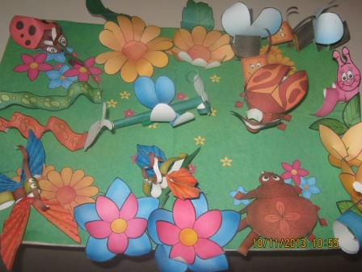

**Творческая выставка**

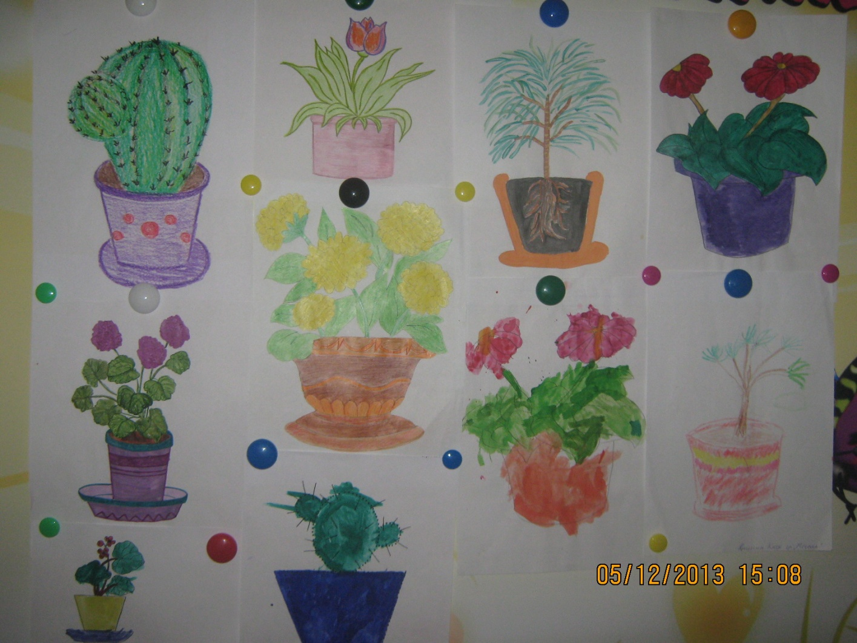

**Дыхательное упражнение** «Подуй на одуванчик»

В яркий солнечный денёк золотой расцвёл цветок.

Дует лёгкий ветерок – закачался наш цветок.

Сильный ветер дует лепески волнует.

(Дети дуют на лепески одуванчика с разной силой и наблюдают за интенсивностью.)

Белым шариком пушистым красовался в поле чистом.

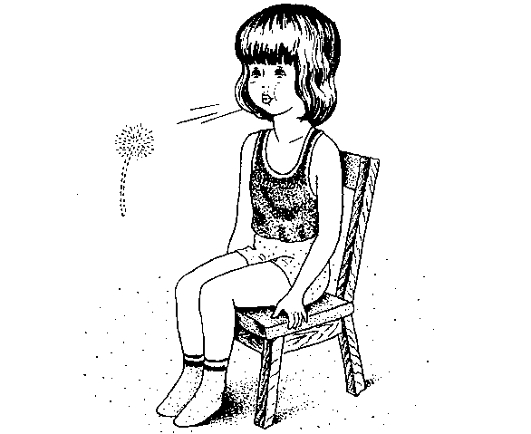На него подуй слегка был цветок – и нет цветка.

(затем дуют на ватку «одуванчик»).

**Если я сорву цветок...**

Если я сорву цветок,

Если ты сорвешь цветок…

Если все: и я, и ты –

Если мы сорвем цветы,

То окажутся пусты

И деревья, и кусты…

И не будет красоты.

И не будет доброты.

Если только я и ты –

Если мы сорвем цветы… (Т.Собакин)

Проведены занятия по всем образовательным областям по данной тематике

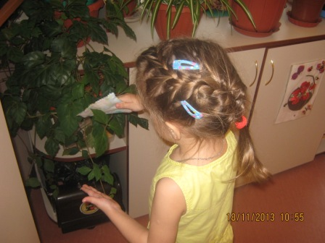

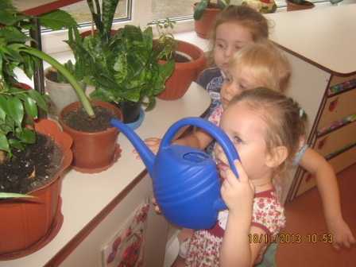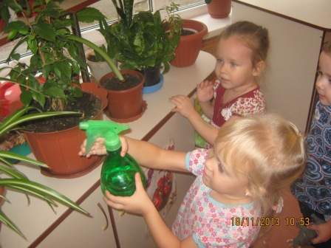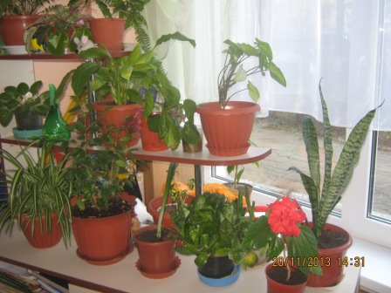 Наш уголок природы Протираем листочки цветов

Опрыскиваем цветы Поливаем цветы

Постановка сказки «Репка» Изучение комнатных цветов 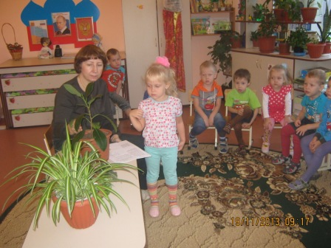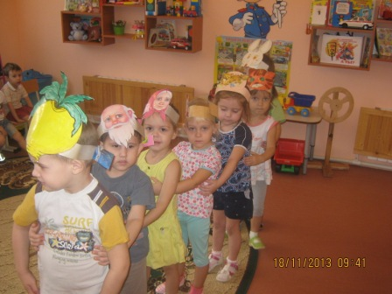

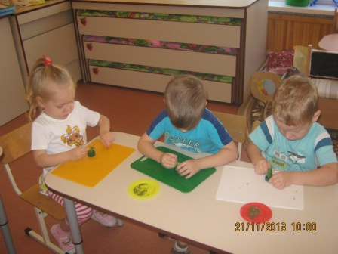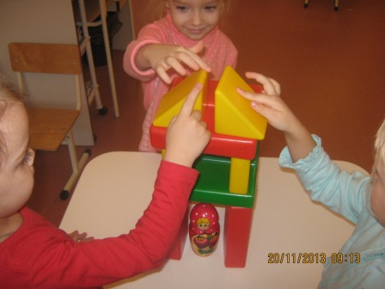

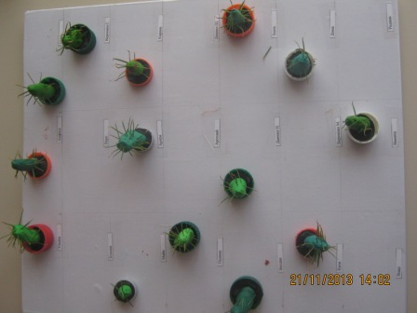

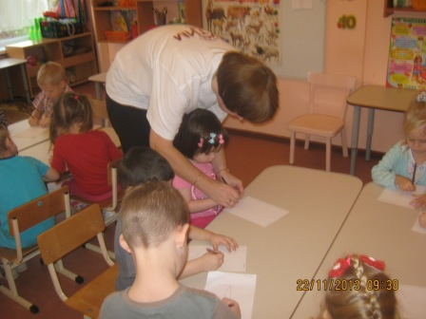

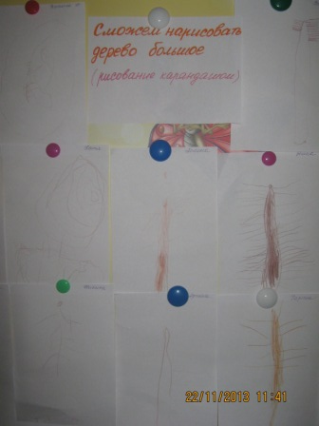

# Загадки-описания комнатных растений

1. В Англии его называют “тещин язык”, в США – “змеиная кожа”, у нас в стране – “щучий хвост”. Это неприхотливое растение заслужило репутацию практически неистребимого. Листья могут достигать в длину 1 м. Существует много разновидностей. Как оно называется?

(Сансевьера)

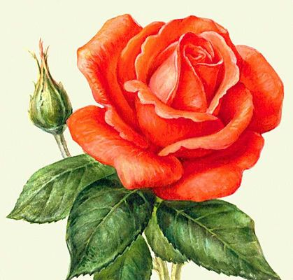2. Художники и поэты всех времен и народов не устают воспевать этот цветок – символ любви. С.Я. Маршак сказал о ней:

“Нет в мире ничего нежней и краше,   
Чем этот сверток алых лепестков,  
Раскрывшийся благоуханной чашей…”  
Назовите этот цветок – царицу всех цветов?

(Роза)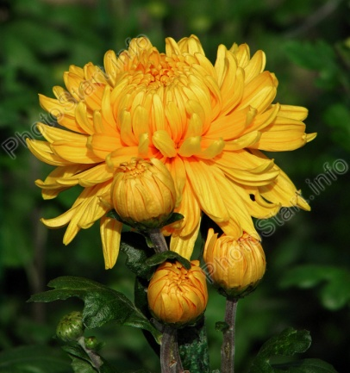

3. Этот цветок изображен на государственном флаге Японии, на печати и денежных знаках. Высшая награда Японии – орден этого цветка. Одежду из ткани с изображением этого цветка до недавнего времени могли носить лишь члены императорского дома. В Китае и Японии из мясистых и сочных листьев растения готовят салаты. Что это за цветок?

(Хризантема)

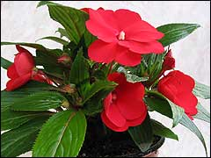

4. Об этом цветке-огоньке сложено немало легенд. Ночью раскрывает он свои лепестки, будто светится в темноте звездочкой-огоньком. Зовут его еще “Ваня-мокрый” – уж очень он любит воду. Цветет на окошке почти круглый год. Забрел он к нам из Африки. Как называется этот цветок?

(Бальзамин)

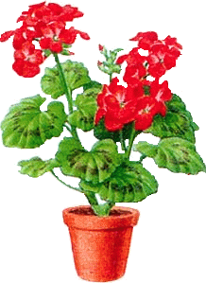

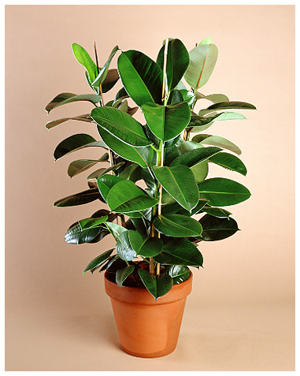5. Цветки этого растения могут быть разного цвета. Осенью на их месте появляются плодики с длинным отростком, будто птичий клюв. Они похожи на журавликов. В наших домах проживает почти 50 видов этого растения. Один из видов, душистый, рекомендован для школ, так как хорошо очищает воздух от микробов. В народе считается, что аромат листьев лечит от головной и ушной боли. Что это за растение?

(Герань)

6. Это растение называют душителем – солнце оно никому не уступает. Вырастает очень высоким. За вязкий белый сок, в котором много каучука, его еще называют резиновым деревом. Сок появляется, если надломить жесткий, глянцевый лист темно-зеленого цвета. Не цветет. Что за растение?

(Фикус)

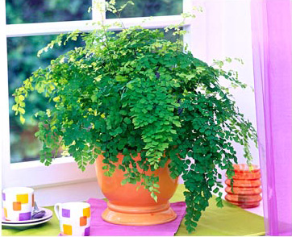

7. Листья этого растения похожи на крылья орла. Оно существовало еще тогда, когда по нашей земле бродили динозавры. Современные растения – бледная тень тех сорокаметровых древовидных гигантов. По легенде, в ночь на Ивана Купалу у лесных родственников этого растения появляется цветок. Если найдешь его – все тайны Земли будут тебе подвластны, всю жизнь будешь счастлив. Но на самом деле растение не цветет. Некоторые виды употребляют в пищу, их по вкусу не отличишь от грибов. Что это за растение?

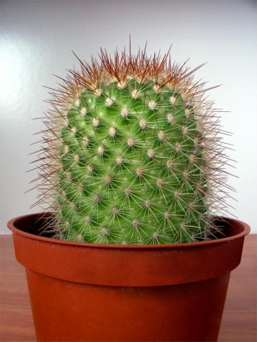(Папоротник)

8. Этих зеленых уродцев на Земле около 5000 видов. Говорят, что это не растение, а просто заколдованный карлик, состарившийся, съежившийся, заросший щетиной. Немногим приходилось видеть, как он зацветает. Растение называют “зеленым верблюдом” за свойство стеблей накапливать воду. Может долго жить без полива. В Мексике из него делают пастилу, сыр, сироп. Что это?

(Кактус)

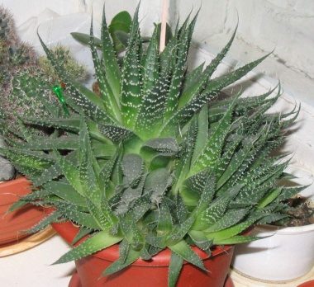 9. Скитается, что расцветает он один раз в сто лет. Оттого и называют его столетником. Это не так. На Родине, в Африке, цветет ежегодно. У нас в комнатах почти не цветет. Его другое название в переводе с арабского означает “горький”. Горький сок этого растения с медом – лекарство. Как называют столетник иначе?

(Алое)

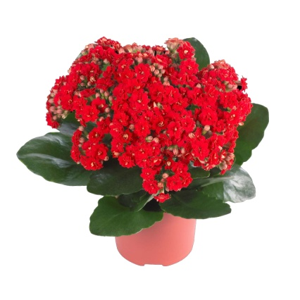

10. Это растение было любимым цветком немецкого поэта Гете. Легенда гласит, что в пожилом возрасте Гете страдал многими недугами, а цветок помог ему избавиться от них. В народе зовут его домашний доктор или хирург. Есть еще одно название – комнатный женьшень. Помажь соком растения рану – она быстро затянется. Сок успокоит зубную боль, исцелит обмороженные конечности. Что это за домашний доктор?

(Каланхое)

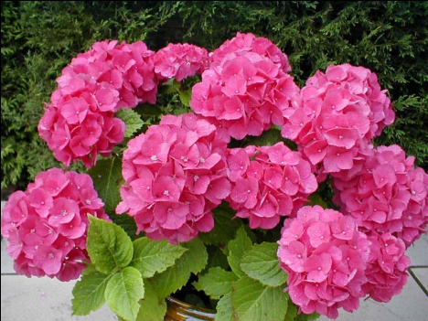 11. Этот цветок называют “модницей” за то, что он очень любит менять свою окраску. То у него голубые цветы, то вдруг они стали розовыми, а через несколько дней – сиреневыми. Завезено растение из Индии. Как оно называется?

(Гортензия)

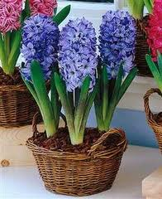12. Листья это растения похожи на листья тюльпана, только стебель сплошь усажен множеством красивых цветочков, похожих на лилии. Цветы необычно пахнут. Рождается цветок из проросшей луковицы. В 17 веке завезены эти цветы в Голландию из Генуи. В переводе с греческого его назваение означает “цветок дождей”. Что это за изящные цветы с чудным запахом?

(Гиацинт)

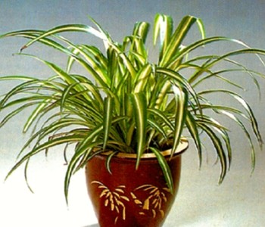

13. Это комнатное растение рекомендовано для школ, так как хорошо очищает воздух. Выглядит оно забавно: из высоко подвешенных горшков от материнского растения свисают дугами плети – стрелки. На них расположены пучки молоденьких растений – дочек с толстенькими белыми корешками. Если рядом поставить горшок с почвой, молодые растеньица легко укоренятся. Родом растение из Южной Африки. Имеет пестролистную форму.

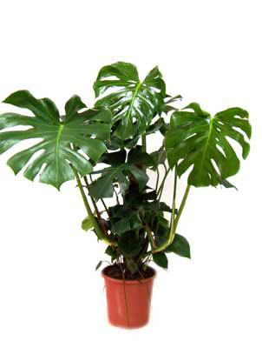(Хлорофитум хохлатый)

14. Листья этого растения умеют “плакать” в пасмурную погоду. Листы у растения широкие, округлые, на длинных черешках, снизу целые, а повыше – как бы разрезанные. Стебель у этого растения – лиана, она умеет приклеиваться к стене, стремясь вверх. Со стебля свисают воздушные корни длиной несколько метров. Название растения переводится как “удивительная”, “причудливая”. Родина – тропические леса Бразилии.

(Монстера)

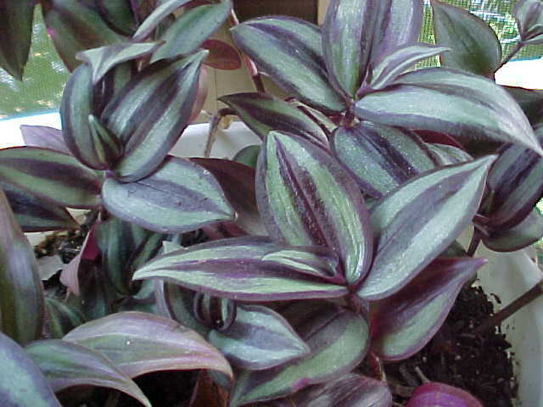

15. В народе это растение называют “бабьи сплетни”. Свисающие длинные стебли густо покрыты маленькими листочками. Они так переплетаются между собой, что их трудно отделить друг от друга, найти начало и конец. Родом растение из тропиков Америки. Листья у него бывают не только зелёными, но и розовато – фиолетовыми, серебристыми, с белыми на зелёном полосками. Очень легко размножается вегетативным способом.

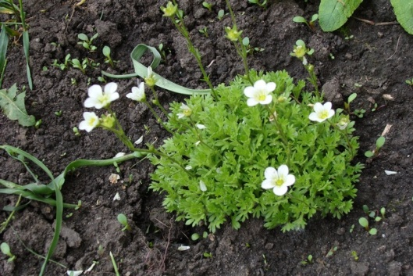(Традесканция)

16. Родина этого растения – Китай. Растёт оно в ращелинах скал, и, кажется, что оно своими корнями “разломило” камни. Это небольшое растение с круглыми красноватыми листьями. От материнского растения отходят тонкие волоски – побеги, на концах которых растут маленькие розетки – растеньица с корешками. Они похожи на паучков, висящих на паутине. Как оно называется? (Камнеломка)

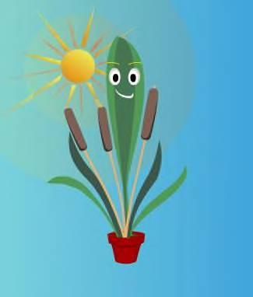

У садовницы - первой модницы

Платье то ли полиняло,

То ли краску поменяло:

Все было лиловое,

Стало васильковое**.(Гортензия)**

Вырос кустик пышный,

На окне не лишний,

Листья незаметные,

А плоды запретные**.(Аспарагус)**

На окне зимой и летом

Вечно зелен и красив.

Ярко-красным цветом

Горит нежно**…(Бальзамин)**

Накрыт бокал с водицей

Ежовой рукавицей. **(сансевиерия)**

Лист с горбочком, желобочком,

Шипы имеет, а ранить не умеет,

Зато лечит нас в любой час.(**Алоэ)**

С горы на паутинках

Свисают паучки -

Зеленые пучки**.(Камнеломка)**

Есть растение у нас,

Ананас - не ананас.

Жесткий лист дугой, сквозной

Точно гребень костяной.(**Цикас)**

Зелёный, в колючках,

Похож на ежа,

А цветки атласные

Белые, жёлтые, красные. **(Кактус)**

Журавлиный нос

Нам духи принёс.

**(Герань, или журавлиный нос.)**

На целый век украсит дом,

И всех излечит в доме том.

Цветок тот неказист на вид,

Но как целитель знаменит. **(Алоэ.)**

Вверх по стенке крутой,

По бетонке литой

Многоножка ползет,

С собой листья везет**.(плющ)**

С молоком, а не коза,

С корой, а не лоза**.(фикус)**

Очищают воздух,

Создают уют,

На окнах зеленеют,

Круглый год цветут**. (Герань)**

Накрыт бокал с водицей

Ежовой рукавицей**.(Кактус)**

Чтобы солнце сквозь стекло

К нам в окошко не пекло,

Я повешу шторочку,

На белую распорочку,

Не крючком плетеную -

Живую и зеленую**.(традесканция)**

Плоские лепешки

На длинной тонкой ножке.

Лепешки очень колки, на них растут иголки.(**Опунция)**

Стоит мокрый Ванёк,

А в кудрях – огонёк. **( Бальзамин)**

- Что за хвост пошёл в рост:

Не в пруду, не в речке –

На окне, у печки. **(Сансевьера /щучий хвост/)**

Куст оконный и балконный,

Лист – пушистый и душистый,

А цветы о окне – словно шапка в огне. **(Герань.)**

Круглый шарик

Словно ёжик,

Но без мордочки и ножек.

На моём растёт окне,

Очень нравится он мне. **(Кактус.)**

Вышла балерина:

Блузка, как рябина.

Юбочка лиловая, лента васильковая.

Ножки, как точеные,

Туфли золоченые. **(Фуксия)**

Комнатное растение, называемое в народе "крапивкой". **(Колеус)**

Она пришла к нам из Китая,

Прижилась и , устали не зная,

Круглый год цветет на радость, от души!

А цветы разноцветны и очень хороши!

**(Китайская роза-гибискус)**

Не подушка для иголок,

Не ежик, и не елка,

Но не даст себя в обиду,

Потому что весь в иголках. **(Кактус)**

Зелёное, колючее,

Сто лет ему дремучему,

Как только насморк Вас застал в расплох,

Бежите Вы к нему со всех ног!(**Алоэ)**

#### Консультация для родителей «Зелёный мир на окне»

Земное царство горшечных растений, расположенное чаще всего на окне, начнет вызывать к себе интерес ребёнка, если взрослые члены семьи постепенно вовлекут его в наблюдения за таинственным миром комнатной флоры.

Растения статичны и, на неопытный взгляд малыша, безжизненны. Задача взрослых показать своеобразие и тайну их жизни, их красоту, ради которой они и содержаться в доме.

Приучая дошкольника к регулярным наблюдениям, взрослые показывают ему окраску и рисунок на листьях декоративных растений, изящные линии ниспадающих стеблей у ампельных и замысловатые изгибы и разветвления у прямостоящих их видов. Даже чисто зелёный цвет и тот бывает неодинаков у разных растений *(предложить сравнить тёмную зелень кливии со значительно более светлыми её тонами у бальзамина или хлорофитума.)* Какое же богатство цветовых оттенков, симметричных и несимметричных рисунков имеется на листьях декоративных растений.

Декоративность растений образуется богатством и разнообразием их внешних признаков: размером стеблей и листьев, их формой и окраской. Различные сочетания этих особенностей и создают неповторимую красоту каждого растения. Эту красоту замечает и видит взрослый человек, её приближает к нему его развитое дифференцированное восприятие. Прямо противоположно состояние ребёнка –он, как правило, не замечает изящества и красоты растений в силу особенностей своего ещё недостаточно развитого взора, протекающего от слитности и нерасчлененности восприятия.

Особенно чудесное зрелище представляет собой цветущее растение: несколько крупных или множество мелких, рассыпанных по всему кустику цветов обычно имеют яркую окраску разных и чистых тонов. Контраст зелени растения и его цветов, как магнитом притягивает.

На базе познания у дошкольника начнёт формироваться отношение – важный аспект нравственно-эстетического становления человеческой личности.

Одним из видов практической деятельности ребёнка является его участие в непосредственном уходе за растениями. Чтобы труд был в радость и поручения охотно исполнялись, взрослые, окружающие ребёнка, должны вести себя гибко, неназойливо, разнообразно.

Следует помнить, что трудовая деятельность для дошкольника ещё не основная. Взрослые лишь приобщают его к посильному соучастию в семейном труде. В дошкольном возрасте труд-это, прежде всего средство воспитания таких важных качеств, как ответственность за выполнение поручения, за получаемый результат, обязанность, целеустремлённость. Уход за растениями чрезвычайно важен и имеет гуманистический смысл: от него зависит жизнь и состояние живых существ.

Дошкольник, прошедший домашнюю школу «зелёного» воспитания, сможет самостоятельно увидеть прелесть букета в вазе, красоту клумбы, очарование пейзажа. В лесу, на лугу, в парке он проявит наблюдательность, пытливость ума. Это и понятно, ведь он уже имеет первые и серьёзные знания о таинственной жизни зелёных друзей, умеет их беречь и радоваться им.

***Консультация для воспитателей***

***«Комнатные растения в детском саду»***

Воспитатель должен уметь правильно подобрать комнатные растения для уголка природы в детском саду. Уход и наблюдения дошкольников за комнатными растениями дают возможность педагогам решать воспитательные и образовательные задачи. Растения должны быть неприхотливыми в уходе, не ядовитыми, не очень громоздкими, чтобы детям было легче за ними ухаживать.

***Младшая группа***

В младшей группе желательно иметь два растения одного вида, различающихся по величине или окраске цветов (например, бегония высокая и низкая).

**Бальзамин султанский, или огонек**, относится к семейству бальзаминовых. Его родина — Тропическая Африка, Стебли растения полупрозрачные, водянистые, блестящие, цветы ярко-красные со шпорицей. Бальзамин неприхотлив, легко размножается черенками. Короткие корни расположены ближе к поверхности. Растение нуж­дается в хорошем освещении.

**Бегония** всегда цветущая принадлежит к семейству бегониевых. Родина растения — тропические леса острова Ява. Это невысокое растение (30 см) имеет корот­кую корневую систему. Куст бегонии цветет обильно, розовыми, белыми или красными цветами. Растение однодомное, но раздельнополое (на одном растении мужские и женские цветы). Листья округлые, неравнобокие, как у большинства бегоний, блестящие, некрупные. Растение нуждается в хорошем освещении.

**Фикус, или каучуковое дерево**, семейства тутовых является лиственно-декоративным растением. Его родина — Индия. Молодые листья растения свернуты в трубочку и покрыты розовым чехликом. Корневая система глубокая. Фикусу нужен свет, а зимой прохладная температура (9— 12 градусов).

**Колеус, или крапивка**; является лиственно-декоративным растением из семейства губоцветных. Его родина — остров Ява, Замечателен своими бархатными пестрыми листьями с яркой каймой. Корневая система неглубокая, поэтому рыхлить почву нужно осторожно.Чем ярче свет, тем пестрее окраска листьев. Цветы сиреневые, мелкие, собраны в кисти. Стебли быстро укореняются в воде, и зимой ветки колеуса вместе с веточками традесканции могут быть использованы для сервировки стола. Колеус следует опрыскивать ежедневно и зимой и летом (особенно влаголюбивые, такие, как традесканция, циперус).

**Амариллис** — цветущее растение семейства амариллисовых. Родина — Южная Африка. Растение луковичное (луковица должна быть посажена так, чтобы наполо­вину выглядывала из земли) с длинными лентовидными, ярко-зелеными корнями. Цветы напоминают громадные красные колокольчики, сидящие на высокой дудчатой стрелке (по 2—5 штук), с нежным запахом. Зимой амариллисы хранят в темном, но прохладном месте. В конце января вносят в комнату. Цветет растение в феврале — марте.

**Пелларгония зональная, или герань цветущая**, принадлежит к семейству гераниевых. Родина растения — Южная Африка. Корневая система пеларгонии мелкая, стебли и листья опушены. Цветы крупные, красные, розовые и белые, собраны в пышный зонтик. Цветет в солнечной комнате круглый год. Зимой нуждается в прохладной температуре и хорошем освещении.

**Пелларгония душистая, или герань душистая**, относится к семейству гераниевых. Ее Родина — Южная Африка. Имеет резные, душистые листья, сиреневые, собранные в кисть цветы.

***Детей можно привлекать к играм, закрепляющим представление о растениях (покажи мишке, какие растения у нас расцвели; найди растение с душистыми листьями, с длинными, как лента, и т. д.). В результате ребенок учится отличать части растения: цветы, стебли, листья, замечать их величину и форму, окраску, запах листьев и цветов.***